Socca World Cup in Lissabon
Polytan Kunstrasen für Kleinfeldfußball-WM
Nach der WM ist bekanntlich vor der WM. Das gilt auch im Fußball. Doch wer jetzt schon an 2022 und Katar denkt, der irrt. Denn die nächste Weltmeisterschaft findet bereits Ende September statt – und zwar in Lissabon. In der portugiesischen Hauptstadt treffen 32 Teams aus aller Welt aufeinander und kämpfen um den wichtigsten Titel im Kleinfeldfußball. Austragungsort des „Socca World Cup“ ist das speziell für diese WM errichtete Stadion auf dem Praça do Comércio. Dieser Platz markiert das Zentrum der pulsierenden Hauptstadt, hier werden sämtliche Spiele des Turniers ausgetragen.
Die deutsche Nationalmannschaft ist mit dabei, optimal betreut von Bundestrainer Malte Froehlich und Co-Trainer Sebastian Maak. Gespielt wird im gleichen Modus wie bei den „Großen“: Die Gruppenphase besteht aus acht Gruppen mit jeweils vier Teams. Im Modus Jeder gegen Jeden ist der Einzug ins Achtelfinale das Ziel, das jeweils die ersten beiden Teams der Gruppe erreichen. Danach geht es im K.O.-Verfahren weiter bis zum Finale am 29. September 2018. Der erste Gegner der deutschen Mannschaft ist Indien, es folgen Kroatien und Angola. Gespielt wird auf einem halben Großfeld – und auf einem Kunstrasen von Polytan.
Gemeinsam mit der International Socca Federation (ISF) hat Polytan eigens für dieses Großereignis den Belag "LigaTurf Socca" kreiert. Bei diesem Kunstrasen handelt es sich um eine Sonderanfertigung, der ähnlich wie der LigaTurf Cross glatte und texturierte Fasern besitzt, die in diesem Falle aber Grün und Blau sind. Und dieser Belag ist ebenfalls extrem robust und unkompliziert in der Pflege. Friedemann Söll, bei Polytan Leiter Product Management & Marketing, zum "LigaTurf Socca": „Wir sind stolz darauf, mit unseren neuesten Technologien zu einem Event beitragen zu können, der Menschen weltweit begeistert. Veranstaltungen dieser Art zeigen, dass immer mehr Sportereignisse aus den oft außerhalb liegenden Stadien hinein in die Innenstädte ziehen, auf die großen Plätze, wo sie die Zuschauer emotional erreichen. Für diesen klar erkennbaren Trend stellen wir einfach zu installierende, temporäre Systeme zur Verfügung, damit auch an solchen Orten professioneller Sport ausgeübt werden kann. Und natürlich nutzen wir in Lissabon auch die Gelegenheit, die zahlreichen Vorzüge von Kunstrasensystemen zu demonstrieren – gemeinsam mit unserem Partner ISF.“
Der Vize-Präsident des ISF, Shahzeb Trunkwala, hob hervor, dass die Zusammenarbeit mit Polytan über die aktuelle WM hinausgehen soll und langfristig angelegt sei. Christoph Köchy, Leiter sämtlicher Sponsoring-Aktivitäten rund um die WM, sieht sich optimal unterstützt – von Polytan und dem „very best artificial turf you can get anywhere“.
www.polytan.com

Bildunterschriften:
Socca-World-Cup-01.jpg (Bild: International Socca Federation)
Austragungsort des „Socca World Cup“ ist das speziell für diese WM errichtete Stadion auf dem Praça do Comércio in Lissabon. Hier werden sämtliche Spiele des Turniers ausgetragen – auf einem Kunstrasen von Polytan.
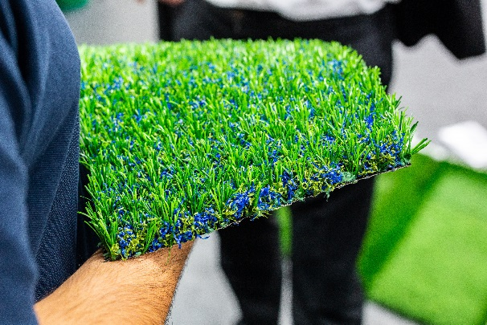
Socca-World-Cup-02.jpg (Bild: Tim Ahlrichs)
Für den „Socca World Cup“ hat Polytan eigens den Belag "LigaTurf Socca" kreiert. Bei diesem Kunstrasen handelt es sich um eine Sonderanfertigung, der glatte und texturierte Fasern besitzt.
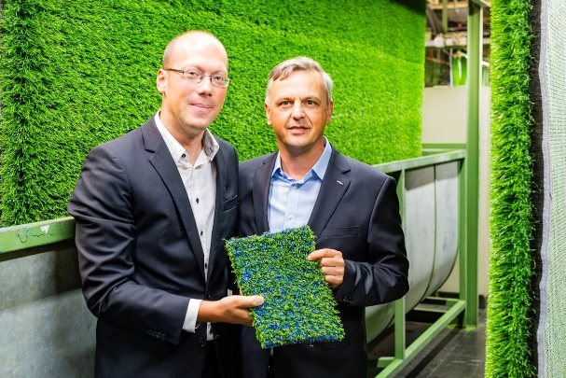
Socca-World-Cup-03.jpg (Bild: Tim Ahlrichs)
Christoph Köchy, Leiter sämtlicher Sponsoring-Aktivitäten rund um die WM, und Markus Deimling, CEO der Polytan GmbH, sind stolz darauf, mit dem Belag "LigaTurf Socca" zu dem weltweit beachteten Event beitragen zu können.
Bildnachweis: Tim Ahlrichs

Polytan GmbH:
Den optimalen Boden für sportliche Erfolge bereiten – diesen Anspruch verfolgt Polytan seit 1969. Stets die modernsten sportmedizinischen Erkenntnisse im Blick, entwickelt der Spezialist für Sportböden im Außenbereich seine Kunststoff-Sportbeläge und Kunstrasensysteme kontinuierlich weiter. So besitzen die Spielfelder aus Kunstrasen heute beispielsweise ein naturnahes Rasengefühl und sehr gute Spieleigenschaften. Hochwertige Kunststoffbeläge sind von stoßdämpfenden Fallschutzböden über multifunktionale Allwetterplätze bis hin zu Highspeed-Oberflächen für internationale Leichtathletik-Veranstaltungen erhältlich. Neben eigener Entwicklung, Herstellung und Einbau der Sportböden zählt auch ihre Linierung, Reparatur, Reinigung und Wartung zum Leistungsspektrum von Polytan. Sämtliche Produkte entsprechen den aktuellen nationalen und internationalen Normen und verfügen über alle relevanten Zertifikate internationaler Sportverbände wie FIFA, FIH, World Rugby und IAAF.

Kontakt Agentur:
Seifert PR GmbH (GPRA)
Barbara Mäurle
Zettachring 2a
70567 Stuttgart
0711 / 77918-26
barbara.maeurle@seifert-pr.de

Kontakt Unternehmen:
Polytan GmbH
Tobias Müller
Gewerbering 3
86666 Burgheim
08432 / 8771
tobias.mueller@polytan.com

